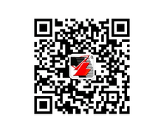

机房环境综合监控报警
（QLT-68B型）
解决方案

南京千里通信息技术有限责任公司
技术支持电话：025-51633612 52306408

版权所有·翻印必究
QLT-68B-2014

监 控
◇机房温度湿度监控
◇机房配电（电压、电流、功率、停复电）监控
◇机房火灾烟雾监控
◇机房UPS（电池电流、输出电压）监控
◇机房漏水监控
◇机房入侵监控
◇机房图像监控

报 警
◇远程监控中心电脑接警
◇手机短信接警
◇手机APP接警
◇电话拨号提醒
◇现场声光报警

控 制
◇空调自启及远程遥控
◇联动控制自动灭火装置
◇远程控制电脑开启或关机

复杂的设置、安装、调试我们已经完成
交给您的是智能、傻瓜型的全新概念的系统

需求分析

一、方案实施的必要性
1、机房超温超湿的危害
一般情况下，计算机工作的温度在10～35℃之间。如果环境温度过高，计算机又长时间工作，热量难以散发，计算机将出现运行错误、死机等现象，甚至会烧毁芯片，同时也会直接影响计算机的使用寿命。据统计，温度每升高10℃，计算机的可靠性就下降10%。如果不能及时处理，将会可能造成机器损坏、数据丢失甚至引起电源短路、火灾等事故。
UPS储能蓄电池对温度要求较高，标准使用温度为25℃，平时不能超过+15℃～+30℃。温度太低，会使储电池容量下降，温度每下降1℃，其容量下降1％。其放电容量会随温度升高而增加，但寿命降低。如果在高温下长期使用，温度每高10℃，电池寿命约降低一半。
计算机工作环境的相对湿度在30%～70%之间为宜。如果湿度过高，会影响CPU、显卡等配件的性能发挥，同时会使电子元件表面吸附一层水膜；如果过分潮湿，会使机器表面结露，引起机器内元件、触点及引线锈蚀，造成断路或短路。如：南方天气较为潮湿，最好每天将计算机通电一段时间。湿度过低时,则会造成静电过高。而静电被称为“电子元件的杀手”。根据在美国曾经做过的统计，在电子元件的故障里最大的危害就是来自静电，这一比例高达47%。从这个角度考虑，如何保持机房内的湿度处于固定的范围之内，也是延长电子元器件使用寿命的一个关键点。静电大量积聚将会导致磁盘读写错误，并可能烧毁半导体器件。

2、烟雾监控的必要性
机房设备造价比较高，一旦起火会造成严重的经济损失。明火的时候，温度会急速升高，如果机房装有温度检测模块可以有效的报警。但是暗火时，不能通过温度及时报告火情。只有监控机房的烟雾才能及时发现并处理，防微杜渐，减少损失。

3、市电配电监控的必要性
机房一般的设备都是通过市电供电，重要的设备多通过UPS供电。如果市电断电的话，长时间不处理，空调不能正常运转，造成室内温度升高，影响设备的使用寿命以及给机房带来安全隐患。
市电的一个常见现象：三相电压不平衡，指各相之间相电压不相等或线电压不相等，与用户负荷特性、电力系统的规划、负荷分配有关。相关标准规定：不平衡度允许值为2%，短时间不得超过4%。
三相负载不平衡的危害：
(1)对变压器：造成变压器的损耗增大，甚至烧毁。(变压器运行规程规定：中性线电流不得超过变压器低压侧额定电流的25%)。
(2)对用电设备：将导致高达数倍电流不平衡的发生，效率下降，能耗增加，并导致用电设备使用寿命缩短，增加设备维护的成本。
(3)对线损：加大线路损耗。

4、UPS监控的必要性
中心机房用电需要保持不间断性。许多设备不能突然间断电,在设备突然断电的情况下,造成系统瘫痪,硬件损坏的事情时有发生。所以众多机房纷纷采用Uninterruptible Power System(UPS,不间断电源),拥有UPS可以使用电设备在市电发生异常情况下免于遭受突然断电的危险,并全面改善用电质量,设备的用电安全得到极大的保证,但是UPS电量有限,若停电超过一定时间而用户没有及时处理,设备同样会突然断电;使用寿命到期,同样存在故障隐患。 所以监控UPS是非常必要的,它可以配合管理人员更好的管理和维护UPS设备,掌握设备的容量，及时将UPS电池电量情况通知给管理人员,同时需要监控软件有报警的功能,将断电、电量过低、UPS温度过高等异常情况通知给管理人员,使UPS的作用发挥到最大,将安全隐患降到最低。

5、空调自动控制的必要性
机房的特点之一就是设备密集，发热量大。因此，空调对控制机房的温湿度起着决定性作用。当机房温度超过25℃后，一些计算机、网络设备就会发出报警。机房空调停止运行2h左右，机房温度就会从20℃升到30℃以上，此时计算机设备运行可靠性大为降低。根据环境温度对空调实施自动控制和停电后再次来电时自启，保证机房温湿度的稳定、可靠。

6、漏水监控的必要性
泄漏的隐患确实存在，泄漏的发生因种种原因不能及时发现而造成难以想象的损失。在机房的设计施工中对预防泄漏已经考虑很多，但这并不能保证泄漏不会发生， 因此，及时发现泄漏就显得更加重要。特别是对于机房，由于铺设防静电地板，泄漏发生后不造成事故很难发现。因为看不见，很小的泄漏也极有可能造成大事故， 这样的事故并不罕见。

7、机房非法侵入监控（拍照）的必要性
机房设备盗窃案频频发生，盗窃发生无法报警、监控、记录，导致犯罪分子逍遥法外。在无人值守时出了问题无法及时发现，安保部门对此要负很多额外的责任。针对特定的机房，需安装人体红外探测器和抓拍摄像机对现场进行监控。

二、用户实际情况分析
机房面积：10-200平米
一般配备设备：
- 电源：UPS不间断电源；
- 网络机柜若干，设备：路由器、交换机，服务器等核心计算机设备；
- 维护模式：由若干名专（兼）职的维护人员，机房不具备24小时值班（部分地方用保安巡逻方式）；
- 空调，保证室内温度环境要求。

三、方案设计思路
方案设计思路
1.机房设备一般由机房管理员维护，其它如值班、保安等对设备不熟悉，处于安全考虑，也不能随便进入。只要机房管理员不在就成了无人职守机房。如果此时空调停机，或设备发热量过大，如果不能及时被发现处理，均可能造成机房设备过热，损毁设备甚至引起火灾的严重后果。
2.目前大多数监控系统都采用“通用工控机＋A/D数据采集卡＋传感器”的积木模式，费用较高，安装维护调试不方便，且由于外接设备多，导致故障发生点多。这类系统硬件具有体积大，不便于携行；插卡式结构，接触易松动、不紧固；同时，这类系统是以用户单位的局域网作为通信通道，如果加以短信报警，因需接入用户局域网进行数据交换，难免使用户存在保密问题的担心；并且软件上需要单独配电脑做服务器，对操作系统有很强依赖性，抗病毒性差，维护复杂。
3. 单纯的GSM机房环境监控缺点是人机界面不友好直观，数据不能在电脑上显示，在多条数据显示中，短信要接收很多条。
4.机房影响设备安全的环境因素“温度”，“湿度”，动力环境“配电”“UPS”“空调”。
基于以上思想：我们设计了机架式机房环境监控短信/网络报警管理系统
- 机房温度湿度监控
- 机房防火烟雾监控
- 机房空调控制
- 机房配电监控
- 机房UPS监控
- 机房漏水监控
- 机房非法侵入监控

方案介绍

一、方案概述
机架式机房环境监控短信/网络报警管理系统是一款新一代智能化、多功能机房环境监控报警系统，它利用了中国移动通信网络作为机房←→监控中心之间报警数据交换平台，采用了短信 + 无线网络报警管理模式，适用于各类机房的综合环境实现集中监控、统一报警，包括对机房动力系统（包括主要配电系统、UPS电源设备监控等）、环境系统（温度、湿度、机房普通空调等）以及安全系统（火灾、漏水、入侵防盗等），具有完善的监控、报警和控制功能，更为重要的是可以融合机房的管理措施，对发生的各种事件都能以现场声光报警、无线网络报警、短信报警方式提示值班人员进行操作。实现了机房设备的统一监控，非常智能化实时网络报警、短信报警，实时事件记录；减轻机房维护人员负担，有效提高系统的可靠性，清理事件关系，实现机房可靠的科学管理。同时能对分布在不同地点机房实现远程监测、集中管理。使用本系统能显著提高机房设备运行的安全性。
由于利用了中国移动通信网络作为机房←→监控中心、机房←→网管人员之间报警数据交换平台，因此整个系统无需布线，只要有手机信号的地方，均可以实现联网报警，这将免除施工成本，减少系统故障点，将日后维护成本降至最低。

二、方案实现功能
1、机房温度湿度监控
实现的功能：
1.1温湿度报警上下限可调，机房超温、超湿自动远程电脑报警、短信报警、手机APP软件报警和现场声光报警。
1.2可以通过监控中心软件远程查询机房温度或湿度。

2、机房烟雾监控：
实现的功能：
机房烟雾浓度过高自动远程电脑报警、短信报警、手机APP软件报警和现场声光报警。

3、空调监控
实现的功能：
3.1可以通过手机短信、监控中心（无线网络）远程查询空调当前的工作状态。
3.2只要是带遥控器的空调，不论品牌，均可以通过手机短信、监控中心（无线网络）控制空调开关机、工作模式、温度等。
3.3一旦空调出现故障，温度超限后，立即自动远程电脑报警、短信报警、手机APP软件报警和现场声光报警。

4、机房配电监控
实现的功能：
4.1三相电缺相时，自动远程电脑报警、短信报警、手机APP软件报警和现场声光报警。
4.2市电断电、复电时都可以自动远程电脑报警、短信报警、手机APP软件报警和现场声光报警。

5、机房UPS监控
实现的功能：
5.1无论什么品牌的UPS，均可以对UPS电池电量实时监测，低于设定电量时自动远程电脑报警、短信报警、手机APP软件报警和现场声光报警。
  - UPS逆变输出断电、恢复供电时自动远程电脑报警、短信报警、手机APP软件报警和现场声光报警。

6、机房漏水检测
实现的功能：
机房漏水时自动远程电脑报警、短信报警、手机APP软件报警和现场声光报警。

7、机房非法侵入报警（联动拍照）
实现的功能：
机房有人进入时自动远程电脑报警、短信报警、手机APP软件报警、联动抓拍现场照片和现场声光报警。

8、系统配置
实现的功能：
用户不仅可以通过监控中心实时查看所有监控项目的实时数据，历史数据，系统日志，报警数据，还可以对常用的模拟量，开关量等内容进行设置，软件分级权限，短信报警，网络报警，联动控制进行管理。

三、系统特点
1、无需安装、无需布线、无需调试，插卡即用
1.1本报警系统采用了AIO（全内置） 设计，主机内置了温度、湿度、市电停电、复电、三相电缺相、UPS电池电量传感器及外接传感器的处理模块，同时内置了GPRS无线上网模块、SMS短信模块、MMS彩信拍照模块、空调遥控模块、无线传感器FR接收模块。
1.2 I/O智能接口，即插即用：4路有线温湿度探头输入接口、2路有线探头输入接口、3路UPS电池电量输入接口、1路动力电缺相检测输入接口、1路外接LED显示屏输出接口、5路遥控开关输出接口、232接口、空调遥控输出接口、摄像机输入接口。
1.3本系统出厂时，已按用户要求配置进行了调试、设置，用户拿到手，只要发几条短信注册接警电话号码就可以正常使用，本系统无需布线，无需增加其它设备，插卡即用，无需安装，无需调试。

2、多种报警模式
系统报警方式：远程电脑报警（报警主机无线上网）、短信报警、现场报警、电话拨号报警、彩信拍照、智能手机APP报警。

3、高稳定性长期运行
众所周知，外接设备越多，故障存在点就越多，且安装、调试、维护的难度也越大。本系统采用了高度集成化设计，这就大大地减少了故障点的存在，同时系统内有着多个看门狗电路设计，遇到移动信号不好、系统内部错误、受到外接干扰等，运行出现异常时，系统会自动重启，同时系统有每天定时强制复位功能，足以保证系统长期稳定地工作。

4、造价低廉
本系统与传统的“通用工控机＋A/D数据采集卡＋传感器”模式和其他嵌入式WEB、短信报警系统相比较，由于采用了多传感器处理模块和传感器内置的设计，使得本系统的最大成本就是报警主机，外接传感器只需数十元至百元即可，而非其他系统所需传感器全部另配，且价格较高。此外，系统采用C/S架构，只有在收发信息时才产生流量费用，使用运营商的30M/5元/月的GPRS流量套餐便可收发100万条报警、控制信息。

四、系统构建

1、系统拓扑图

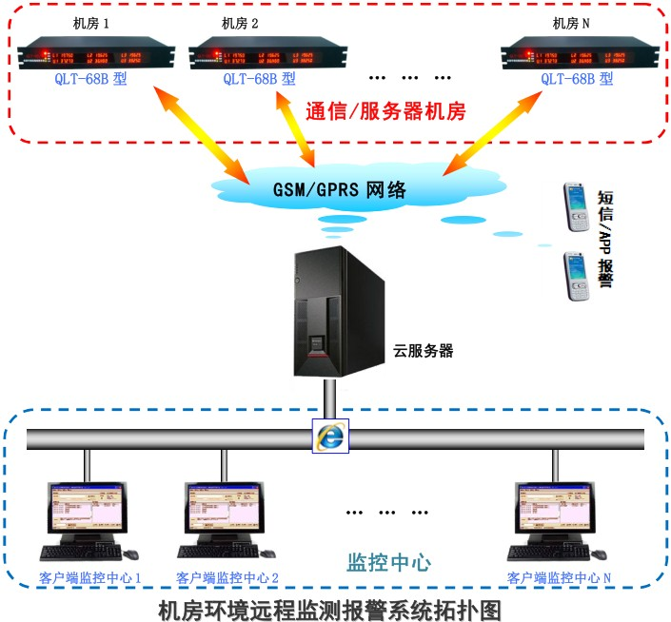

2、系统组成图

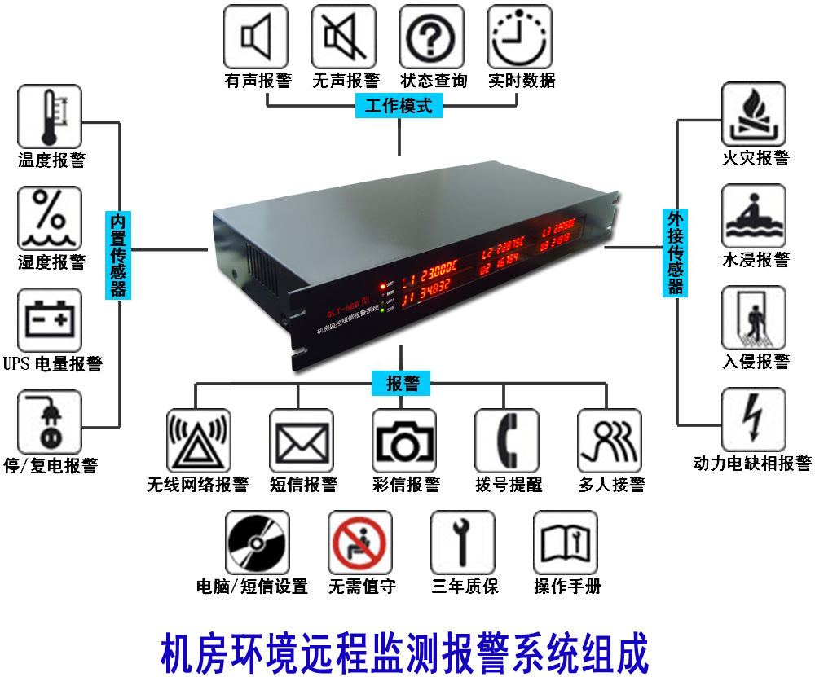

3、监控中心
报警主机内置了一个固定IP地址，通过GPRS无线通信（不使用有线网络，无距离限制）登陆云服务器，将报警信息、动态参数、现场照片等通过云服务器上传到客户端的网络监控中心，用户无需自建本地管理服务器。
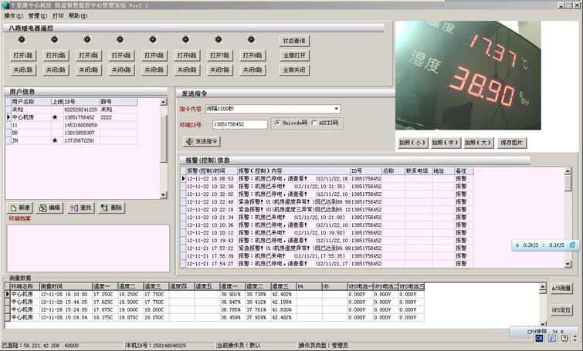
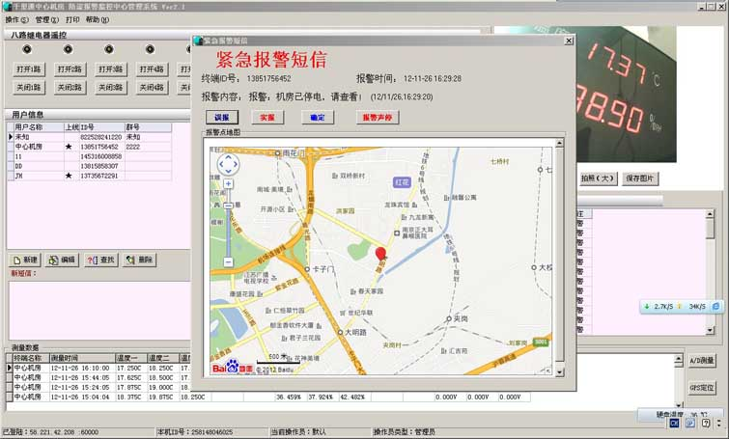
系统采用无线网络C/S架构监控中心，实现了远程无线监控。监控中心安装客户端软件，用户通过密码登陆服务器后，可以实时接收所有报警系统上传的温湿度、停复电、烟雾、漏水等报警信息和报警现场照片，并保存于本地电脑上，同时监控中心可以远程对机房相关设备（如空调、服务器、新风机等）进行控制。监控中心支持接警数据查询，Excel表格输出。
- 数据管理
实时数据：网络监控中心可通过QLT-68B型机房环境监控报警系统非常实时远程查询机房内各监控设备的运行状态、运行参数及各种故障参数等信息；网络监控中心可在任意时间根据现场实际需求向现场各监控对象发送采集各种实时开关量数据的指令，收集各监控对象的各种实时数据，并可以输出Excel表格，以供操作人员分析所监控的对象的实时数据变化之用。所有数据均以直观的集中型的单页表格形式显示在网络监控中心上。
历史数据：网络监控中心将所有监控数据存储在本地硬盘上，提供给操作人员随时作各个监测项目的历史资料查询，可查询任一天、任一时的历史数据，将查询结果以列表方式显示或打印，以供分析之用。网络监控中心可保存历史数据的时间是没有期限的（视硬盘大小而定）。

- 安全管理
操作权限：网络监控中心根据不同的操作者划分了多级操作权限，最低级操作权限只能查看监控数据；具有控制权限的操作者可以进行对监控对象发送控制指令，例如：设置QLT-68B型机房环境监控报警系统的工作状态；开或关新风机、抽/加湿机、拍照等；具有系统修改权限的操作者可以对报警系统所有控件进行报警内容、参数的修改；最高级的操作权限可以对用户授权，可以修改报警系统的所有参数；网络监控中心具有非常完善的权限分级管理功能，亦可根据用户实际需求，可对操作者划分不同的操作权限，亦可跨越权限等级划分操作权限，不同的用户只能在自己的操作权限内进行系统的操作。

事件日志：网络监控中心会自动记录每一条报警的详细信息，信息包括报警事件的内容、时间、报警值、报警级别、设备位置地图等，网络监控中心将报警事件日志作为非常重要的历史数据储存在硬盘中，以便进行查询、打印，任何操作权限的人不能对其进行任何修改。

- 报表管理
网络监控中心将所保存的历史数据、报警图片、报警事件日志生成各种报表进行管理，可针对不同的监控对象形成独立的报表，亦可对所有的监控对象生成整体的统计报表，包括生成历史数据统计报表、报警统计报表、操作统计报表并具有打印功能。
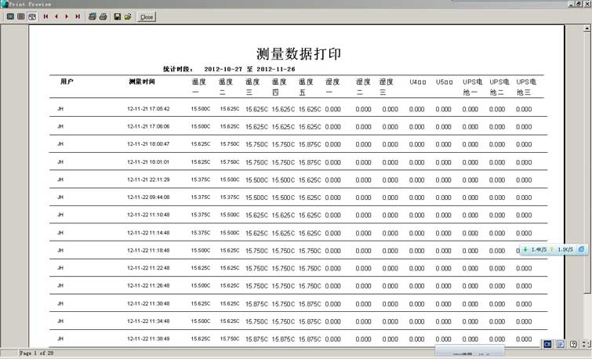

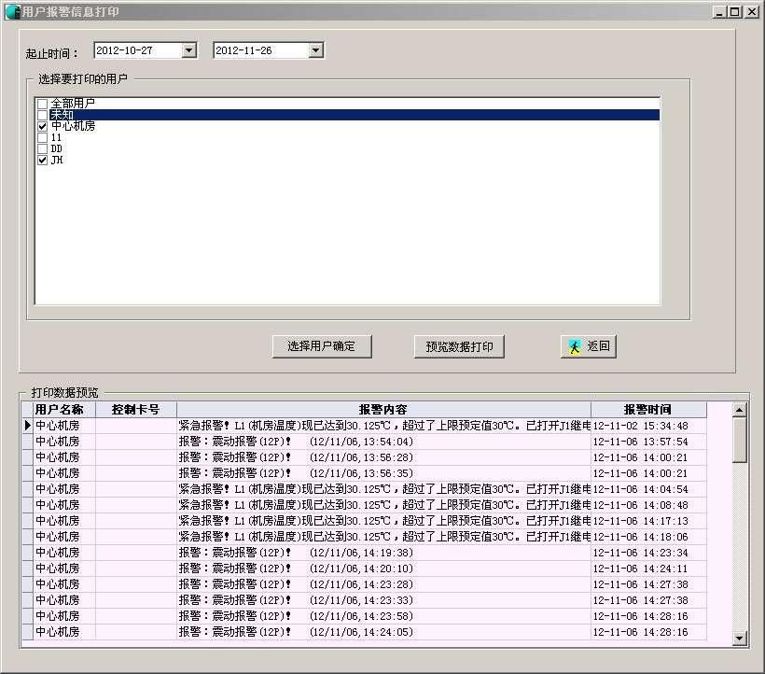

方案主要设备介绍

一、机房环境监控报警系统主机报警项目
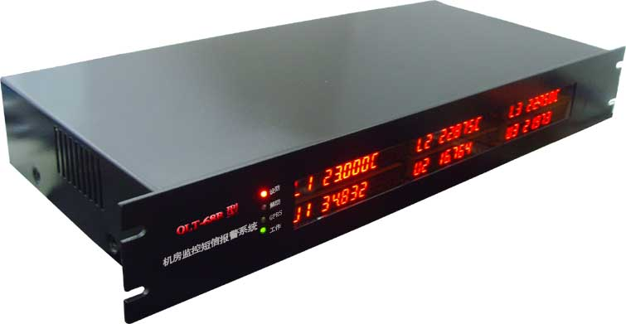
QLT-68B型机房环境监控报警系统，对通信、信息机房场地的综合环境实现集中监控、统一报警，包括对机房动力系统（包括主要配电设备、UPS电源监控等）、环境系统（温度、湿度、机房普通空调等）以及安全系统（火灾、漏水、入侵等）具有完善的监控、报警和控制功能，更为重要的是可以融合机房的管理措施，对发生的各种事件都能以现场声光报警、无线网络电脑报警、短信报警方式提示值班人员进行操作。实现了机房设备的统一监控，非常智能化实时网络报警、短信报警，实时事件记录；减轻机房维护人员负担，有效提高系统的可靠性，清理事件关系，实现机房可靠的科学管理。
  - 温度报警
主机内置一个温度传感器，可以外接4个有线温湿度一体传感器（线长10米），可以通过远程监控中心、手机短信设置温度上下限值，超限时报警。
  - 湿度报警
主机内置一个湿度传感器，可以外接4个有线温湿度一体传感器（线长10米）。可以通过远程监控中心、手机短信设置温度上下限值，超限时立即报警。
  - 停电报警
采用交直流隔离技术，通过系统自身交流电供电实时监测市电供电情况，当停电时，市电停电检测模块向报警主机发送停电信号，并通过主机内置的无线上网模块、短信模块向设定的远程监控中心、手机发送报警短消息。
  - 复电告警
市电恢复供电后，市电复电检测模块向报警主机发送停电信号，并通过主机内置的无线上网模块、短信模块向设定的远程监控中心、手机发送报警短消息。
  - UPS蓄电池电量报警
直接接入UPS内部蓄电池组正、负极，实时在线检测电池组电量，最高检测电压为500V（二路）和5000V（一路），同时检测三组UPS电池电压。可以设定电池电量的上下限，超限时立即报警。
  - 动力电（三相四线）缺相报警
采用光电耦合隔离采样技术，对三相四线进行实时检测，三相交流电中的任何一路相线停电时，都会立即报警；也可作为三相110V或单相220V市电实时在线检测。
  - 开关量报警输入
预留四路有线无源开关量输入接口，其中一路是24小时防区，用于有线紧急按钮；同时还预留了二路由系统提供电源的开关量输入接口，其中也有一路24小时强制防区。这六路开关量报警信息均可由用户通过手机短信或电脑软件进行设置。
  - 开关量输出
内置五路继电器（10A/路）由系统内部温湿度、UPS电池电量超限报警时联动控制外接设备（如：新风机、抽（加）湿机等），也可以通过网络监控中心、接警手机短信远程控制。控制输出状态由电脑软件设置为开关型或延时型，即一直保持工作状态或延时后自动关闭。支持定时控制和循环定时控制。
  - 实时数据
本系统向网络监控中心可以定时回传温湿度、UPS电池电量等模拟量信息，间隔时间从10秒到65536秒可以由用户自定义。
  - 定时巡检
可以定义每天数次定时将机房温度、湿度、UPS电池电压等动态信息发送到监控中心或预设的接警手机，同时，此功能也可以检测报警系统是否正常运行、系统里的手机卡是否有费用。
  - 空调远程遥控、来电自启
可以学习48次空调遥控器按键发出的红外线编码，每次学习的红外线编码都可以定义一条控制指令，通过手机短信或监控中心发送这条控制指令，就能把对应学习记忆好的空调遥控器按键编码发给空调，遥控多台不同品牌的空调或同时遥控多台同品牌空调。
普通空调基于节能考虑，一般不具备来电自启功能，即市电停电后，空调停机，来电后，空调不能自行启动，需要人工干预才能开机。对于无人值守的机房，普通空调的这一特性如果得不到有效的更正，将危及到机房内设备的正常运行，致使机房在急需降温的时候不能在来电后及时启动空调，这给维护人员带来许多额外的工作量。本系统的空调来电自启功能就能规避此类的风险。本系统的空调来电自启功能并不是来电就启动空调的简单操作，而是通过检测机房的温度，可以有选择地启动空调的三种工作模式（制冷、制热、关机），避免机房环境温度的过热或过冷，同时在机房温度合适时自动关闭空调降低电能耗。当温度超过危险值，立即向监控中心（远程电脑）和多个维护人员的手机发送报警信息。
  - 无线报警接收
系统集成了无线报警接收模块，采用315MHz固定码模式，可以接收12路无线传感器的开关量报警信号（如：无线烟雾探测器、无线水浸探测器、无线人体红外探测器等），然后由主机以给监控中心、预设手机发送报警信息、
  - 后备可充电锂电池
内置7.4V/ 850mA 可充电锂电池，在市电停电后，可以保证报警主机正常工作2～4小时，报警主机内部有恒流恒压智能充电电路，可长期保持对锂电池的涓充状态。
  - 六组LED显示
同时显示多路温度、湿度、UPS电池电压等动态参数。用户可以根据需要通过内部拨码开关选择显示其它参数。

二、机房环境监控报警系统主机报警方式
- 网络监控中心报警
系统内置了一个固定IP地址，通过GPRS无线通信（不使用有线网络，无距离限制）登陆服务器，将报警信息、动态参数、现场照片等上传到客户端的网络监控中心。
- 短信报警
通过手机短信授权或电脑设置，可以设定五部接警手机。当温湿度、UPS电量等模拟量超过预定限值后，会立即向接警手机发送报警短信；当机房停电、来电、烟雾、漏水等，报警系统会立即向接警手机发送报警短信。
- 彩信拍照
通过串口外接一个30W像素的CDD摄像头，在发生报警时能把现场图像通过彩信MMS的方式发到监控中心、接警手机和电子邮箱里，便于确定警情和取证，彻底解决误报的困扰。监控中心可以申请主动拍照并以存档。
- 电话拨号提醒
通过手机短信或电脑可以设置：系统所配开关量型传感器被触发后，除了向接警手机发送短信外，还可以拨打接警手机，接通后可以监听现场声讯。
- 现场声光报警
通过设置软件可以设定报警发送短信（拨号）的同时，激活警号（警铃），警号接口为标准有源控制输出，用户可以根据自己需要另接其它报警喇叭。

三、外接探测器
外接探测器分为模拟量探测器（如温湿度传感器）和开关量探测器（如烟雾探测器、水浸探测器、入侵探测器），长期实践证明：模拟量传感器采用RVVP有线方式，误报率几乎为零，这是因为模拟量是动态数据，如果用无线方式传输（多采用2.4G作为传输频率），很容易被机房里的其他无线设备（如无线路由等）干扰，极易导致误报；而开关量探测器被触发后是以开关（通断）形式提供报警信号的，如果用有线方式，此时的连线就相当于外来干扰信号的感应接收线，当探测器周围有强电场出现时，极有可能将感应电通过连线传给系统主机，产生误报，如果用无线方式（315MHz、433MHz）只有在比对探测器的编码后，系统主机才会执行报警，因此不会产生误报。
综上所述，模拟量探测器应该选用有线的，而开关量探测器应该选用无线的。
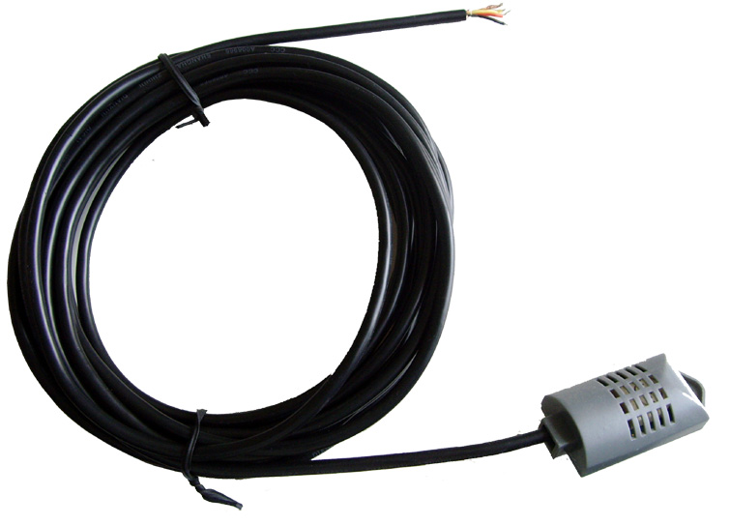
1、温湿度探测器
温度、湿度一体化设计，小巧美观，精度高，一致性好，采用快速端子、安全可靠。
其中温度传感器采用Dallas半导体公司出品的数字温度传感器；湿度传感器采用高精度湿敏电阻。
技术参数
温度测量范围：-55～125℃
温度测量精度：±0.1℃
温度显示步进：0.125℃
湿度测量范围：0-100%RH（可凝露）
湿度检测范围：0-100%RH
湿度检测精度：4%RH（条件：at25C°，60%RH，Vin=5.0V，输出电压范围：1.68～1.92V）
有效工作面积：10-20 ㎡/只
安装方式：粘帖在机柜、墙面、天花板吸顶安装
连线类型：3×0.15 RVVP
连线线长：10米
连线接口：环保级5.08插拔式接线端子

2、无线烟雾探测器
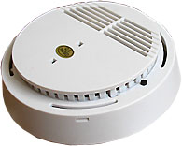
无线火灾烟雾传感器是一种在消防管理、安全防范系统中常用的报警器材，它工作可靠、体积小巧，并且把无线发射和火灾烟雾传感器有机地结合，使得安装、使用非常方便、灵活。
无线火灾烟雾传感器背后有专用的卡口可以方便地固定在墙体或者天花板上，它内部使用一节9伏层叠电池供电，工作在警戒状态时工作电流仅为15微安，报警发射时工作电流为20毫安。在工作状态中，工作指示灯每隔60秒闪烁一次，表示传感器工作正常，当探测到初期明火或者烟雾达到一定浓度时，传感器的报警蜂鸣器立即发出90分贝的连续报警，工作指示灯也变成快速连续闪烁，同时无线发射器发出无线报警信号，通知远方的报警主机，将报警信息传递出去。无线发射器的报警距离在空旷地可以达到200米，在有阻挡的环境中可以达到20米，建议在安装时多次测试，以确保传输距离稳定可靠。
无线火灾烟雾探测器的外形呈圆饼状，直径11cm，厚度4cm，可以吸顶安装在天花板上，或者垂直安装在墙面上。
技术指标：
报警灵敏度：符合UL的217号标准;符合GB4715—93标准
静态电流：15微安
报警时工作电流：20毫安
报警响度：90分贝
工作电压：DC 9V
电池工作时间：碱性电池，不小于2年；碳性电池，不少于1年
工作面积：25㎡
工作温度：－10～45度
相对湿度：小于95％
无线工作频率：315MHz

3、无线水浸探测器
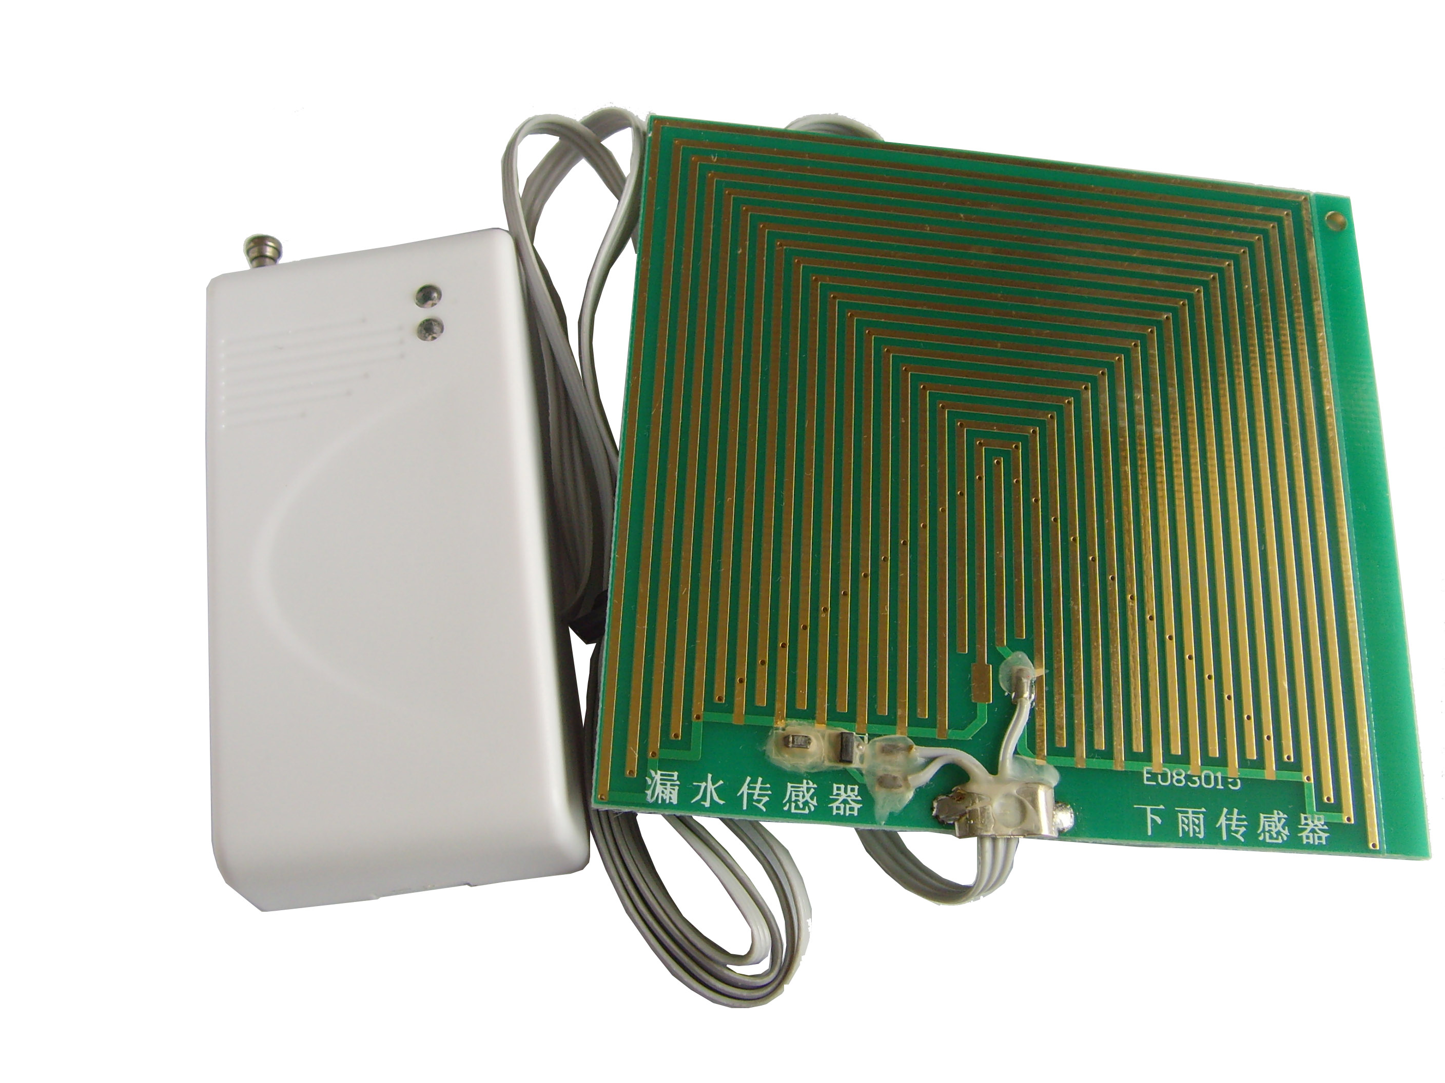
采用感应板表面接触型水汽传感器，具有免布线、免安装、零误报、灵敏度高等特点。感应板采用镀金工艺，不易氧化；传感器由电池供电。使用时只需将感应板放置在疑似漏水点即可。
技术参数：
供电电源：DC=12V（内置A23号12V干电池），正常情况下可以连续工作一年到一年半
低压告警:当电池电压低于8V 时,欠压指示灯常亮
工作电流：静态≤20μA ；发射约50mA
发射频率： 315MHz 发射时间：T≥1秒
编码方式：2262编码 1.5M震荡电阻
发射距离：信号无障碍最大距离约200m, 室内有障碍约30米
使用环境条件：室内，环境温度-10- 50℃，相对湿度≤95%
外型尺寸：感应板100×100毫米（长×宽）；无线报警器90×55×22毫米（长×宽×高）

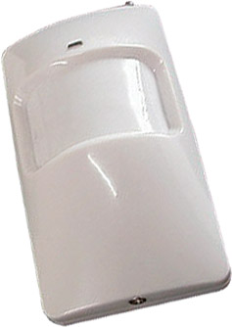
4、无线入侵探测器（无线人体红外探测器）
无线入侵探测器一般安装于距地面约2米至2.3米高的墙上，当人体在探头的透镜片面前经过时，工作指示灯就会闪亮，表示工作时有信号发射。红外探测警戒范围内的活动人体目标，用无线传输方式将数字编码信号发送给系统主机，再有主机向预设远程电脑、手机发送报警信息。发射电路采用高品质晶体，频率稳定不漂移，并具有环境温度变化自动补偿灵敏度。广角探测，灵敏度可调节，探测距离远。
技术参数：
工作电压：DC 9V
探测距离：5～8m最佳
工作电流：静态≤60µA，发射时20mA
环境温度：-10℃～＋50℃
安装高度：2.2m左右
探测角度：水平视角 110°，垂直视角﹥70°
防宠物：10㎏以下
外形尺寸：110㎜×60㎜×38㎜（长×宽×高）

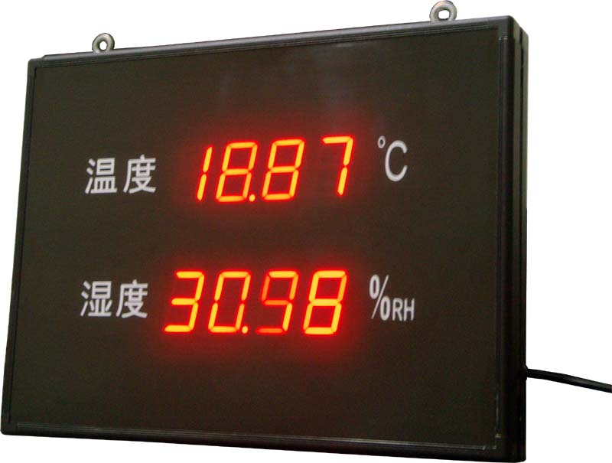
- 外接式大尺寸LED显示屏
与机房环境报警系统配套使用，大屏幕同步显示机房温度、湿度，是机房报警系统的外延产品，一般用于保密机房、档案室的室外显示。
技术指标：
显示：两组大尺寸4位LED显示（1.8英寸单红LED数码管）
显示内容：默认显示主机内置温度和湿度，可以通过内置拨码开关选择显示内容。
数据通信：总线制通信，可以接入多组外接LED显示屏
供电方式：内置开关电源，直接使用220V市电。
连线接口：环保级5.08插拔式接线端子
外形尺寸：400*300*50mm
外壳结构：采用黑色烤漆铝型材做边框，黑色镜面做表面，端庄大方

配置方案
QLT-68B型机房环境监控报警系统配置方案
品名 | 型号 | 功能简单表述 | 数量 | 标准配置
机房环境GSM报警系统 | QLT-68B | 一、报警方式  1、网络监控中心报警  2、短信报警  3、彩信拍照  4、电话拨号提醒  5、现场声光报警  二、基本功能  1、温度报警  2、湿度报警  3、停电报警  4、复电告警  5、UPS蓄电池电量报警  6、三相电缺相报警  7、开关量报警输入  8、开关量输出  9、实时数据  10、定时巡检  11、无线报警接收  12、后备可充电锂电池  13、六组LED显示  三、扩展功能  1、外接温湿度传感器  2、外接多种无线传感器  3、外接大尺寸LED显示屏 |  | 1、主机 1台  2、温湿度传感器 2套  3、30W像素摄像头 1个  4、空调全向遥控红外收发器 1个  5、声光警号（声光报警喇叭） 1个  6、GSM 吸盘天线 1根  7、串口通信电缆 1根  8、报警主机设置软件光盘 1张（含主机设置软件、监控中心安装软件、安卓系统手机监控软件）  9、系统操作手册 1本  10、合格证、质保卡
无线漏水传感器 | WL-1 | 漏水、水浸报警。表面接触性水汽传感器，无线编码报警（固定码）,频率：315MHz，可与多数无线报警器配套使用 |  | 根据机房出水点配置
无线烟雾传感器 | SS-168 | 无线火灾烟雾传感器内部采用离子式烟雾传感，当探测到初期明火或者烟雾达到一定浓度时，传感器的报警蜂鸣器立即发出90分贝的连续报警，工作指示灯也变成快速连续闪烁，同时无线发射器发出无线报警信号，通知报警主机，将报警信息传递出去。
温湿度传感器 | 1820-H1 | 检测温度  温度范围：-55～125℃  使用温度范围：0-80C°  使用湿度范围：0-100%RH（可凝露）  湿度检测范围：0-100%RH
无线红外传感器 | WHW-8 | 安装在室内后面对窗户，形成长7米、水平夹角120°、垂直夹角110°的探测区，当有人在探测区域内走动时，触发传感器，无线报警给报警主机，再由主机向监控中心、接警手机发送报警信息。
外接式大尺寸LED显示屏 |  | 功能：与机房环境报警系统配套使用，大屏幕同步显示机房温度、湿度  作用：本显示屏是QLT系列机房报警系统的外延产品，可以从机房外就能看到机房内的温湿度情况  指标：温湿度均采用大尺寸4位LED显示（1.8英寸单红LED数码管）  外形尺寸：400*300*50mm  外壳结构：采用黑色烤漆铝型材做边框，黑色镜面做表面，端庄大方  供电方式：内置开关电源，直接使用220V市电。

附录1：机房温湿度设计标准

参照：GB 50174 - 2008 电子信息系统机房设计规范
项目 | 技术要求 |  |  | 备注
 | A级 | B级 | C级
环境要求
主机房温度  (开机时) | 23±1℃ |  | 18~28℃ | 不得结露
主机房相对湿度(开机时) | 40%~55% |  | 35%~75%
主机房温度  (停机时) | 5~35℃
主机房相对湿度(停机时) | 40~70% |  | 20%~80%
主机房和辅助区温度变化率  (开\停机时) | ＜5℃/h |  | ＜10℃/h
辅助区温度\相对湿度(开机时) | 18~28℃、35%~75%
辅助区温度\相对湿度(停机时) | 5~35℃、20%~80%
不间断电源系统电池室温度 | 15~25℃

